Технологии домашнего хозяйства.
Благоприятный вид нашего жилища зависит от того, насколько хорошо мы поддерживаем в нём порядок и чистоту. Поддержание порядка в доме осуществляется по определённым технологиям — технологиям домашнего хозяйства. Об элементах этих технологий ты узнаешь в следующих параграфах.

Интерьер жилого помещения.
Интерьер — в переводе с французского означает «внутреннее пространство помещения». Это планировка помещения, созданная архитекторами и строителями, и размещение в нём мебели, светильников, занавесей, декоративных предметов (ваз, картин, ковров, комнатных растений и др.), выполненное хозяевами помещения (рис. 159).
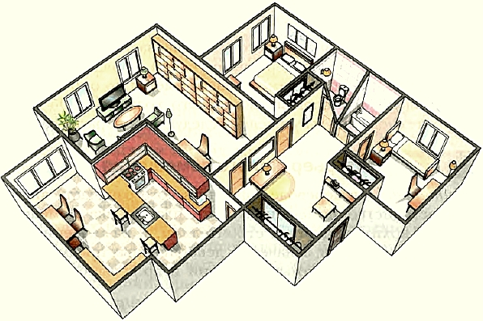
Рис. 159. Пример планировки городской квартиры.
Интерьер помещений в городском и сельском домах должен отвечать определённым требованиям: эргономическим, санитарно-гигиеническим и эстетическим.
Эргономические требования заключаются в том, чтобы и взрослым, и детям было комфортно находиться в доме. Здесь имеет значение удобная для каждого члена семьи расстановка мебели, расположение полок, светильников и выключателей, т. е. чтобы в обстановке ничего не мешало, не вызывало неудобства.
Санитарно-гигиенические требования соблюдаются тогда, когда в доме поддерживается чистота, оборудовано хорошее освещение, зимой не холодно, летом не жарко, а шум с улицы не проникает в помещение.
Эстетичность интерьера выражается в совершенстве внутреннего убранства помещения, гармоничном сочетании цвета мебели и стен, наличии предметов художественного оформления, комнатных растений.

Всё внутреннее пространство жилого помещения обычно поделено на определённые зоны:
Прихожая — это место, где хозяева и гости снимают верхнюю одежду и переобуваются, хранят сезонную одежду. В небольшой прихожей размещают обычно только вешалку для одежды, полку для обуви и зеркало, в котором можно осмотреть себя перед выходом на улицу (рис. 160). В большой прихожей на всю высоту и длину помещения можно установить вместительный шкаф-куне, в котором, кроме верхней одежды, можно хранить сезонную обувь, различные предметы ухода за одеждой и обувью и т. д.
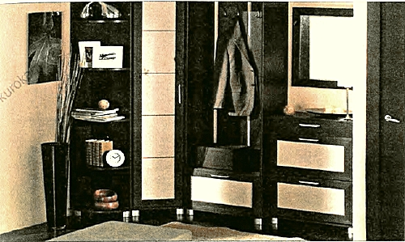
Рис. 160. Пример интерьера прихожей.
Гостиная — это большая комната, в которой собираются вместе все члены семьи, проводят свой досуг, принимают гостей. Здесь размещают удобную мягкую мебель, стеллажи для книг, аудио- и видеоаппаратуру и др. Стены гостиной лучше всего оклеивать светлыми обоями тёплых тонов, чтобы создавалось одновременно и праздничное настроение, и ощущение покоя, комфорта (уюта) (рис. 161).
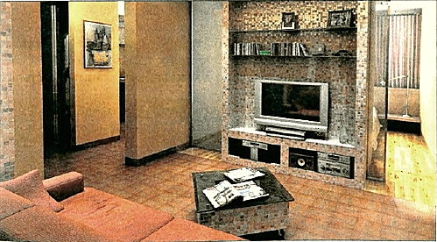
Рис. 161. Пример интерьера гостиной.
Спальня — помещение для отдыха и сна. В ней может быть кровать, тумбочка с зеркалом, стул, шкаф для одежды и белья (рис. 162). В спальне не должно быть много предметов интерьера, лучше её украсить картиной в неярких гонах, настенным светильником и др. Стены в спальне должны быть светлых, тёплых гонов.
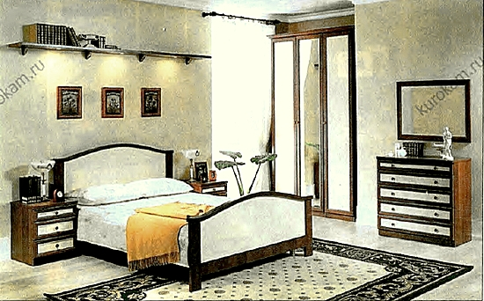
Рис. 162. Пример интерьера спальни.
Комната подростка (детская комната) — это одновременно кабинет, гостиная, спальня (рис. 163). Здесь он делает уроки и проводит досуг, спит, общается с друзьями, хранит одежду и необходимые вещи.
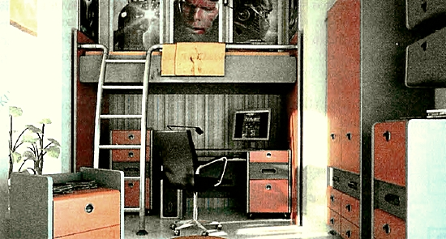
Рис. 163. Пример интерьера комнаты подростка.

Письменный стол ставят так, чтобы свет на него падал спереди или слева. Вечером для освещения этой зоны стола нужна настольная лампа.
Стены комнаты для подростка окрашивают или оклеивают обоями светлых, тёплых тонов. Комнату можно украсить изделиями, изготовленными на уроках технологии.

Кухня — это помещение для приготовления и приёма пищи. На кухне размещают обеденный стол, плиту, холодильник, мойку, шкафы с посудой и бытовую технику (рис. 164). В этом помещении должна быть хорошая вентиляция. На кухне можно использовать сделанные своими руками разделочные доски, подставки для горячей посуды и т. д.
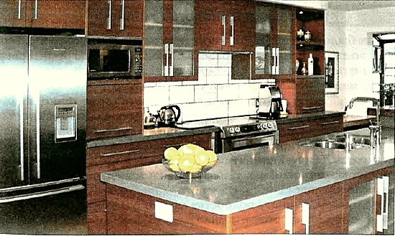
Рис. 164. Пример интерьера кухни.
Посмотри в Интернете примеры современных интерьеров различных зон жилого помещения. Какой из них ты применил бы у себя дома?

Эстетика и экология жилища.
Как было сказано в (интерьере жилого помещения), эстетика жилища состоит в совершенстве его внутреннего убранства. Создать красивый интерьер можно с помощью подбора сочетающихся друг с другом по цвету предметов, мебели, окраски стен, дверей и т. д.
Цвет обоев, штор и мебели должен быть гармонично подобран. Это не значит, что всё нужно выдержать в одном цвете. Если окна выходят на солнечную сторону и комната хорошо освещена, то можно применить тона голубого, светло-зелёного, серого цвета. Тёмную комнату, окна которой выходят на северную сторону, можно оживить тёплыми тонами жёлтого, оранжевого или розового цвета.
Например, комнату подростка можно разделить на две зоны: рабочую и территорию отдыха (рис. 165). В рабочей, более освещённой зоне можно поместить стол для занятий, компьютер, учебники, книги.
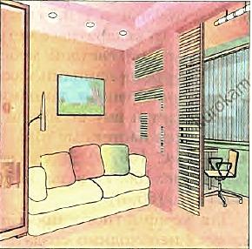
Рис. 165. Комната подростка, разделённая на зоны с помощью подвижной перегородки.
Под столом удобно поставить тумбу с ящиками. Небольшие навесные полки над столом — идеальное место для хранения учебников, CD и DVD. Лампу для местного освещения можно прикрепить к стене или к полке. Стены рабочей зоны могут быть энергичных тонов, создающих серьёзную, деловую атмосферу. Зона отдыха оформляется в спокойных тёплых тонах, ковровое покрытие и мягкий рассевающий свет настенных бра будут указывать на зону сна и отдыха.
Экология — это наука, изучающая взаимоотношения человека с природой. Экология жилища предполагает применение в вашем доме элементов интерьера, не наносящих вреда человеку, а также создание в нём условий для комфортного проживания.
Рассмотрим составляющие экологии жилища. Входную дверь нужно утеплять и закрывать герметически, чтобы защитить помещение от холода, шума и запахов, проникающих снаружи.
Известно, что солнечный свет повышает устойчивость организма к болезням, способствует правильному росту и развитию детей. Поэтому следует создавать условия для максимального доступа солнечного света в помещения. Известно, что запылённые стёкла задерживают около 20 % света, поэтому их надо протирать два раза в месяц изнутри и по возможности снаружи. Если комната подростка выходит на лоджию или балкон, не желательно их застеклять — это ухудшает воздушный и световой режим помещения.
Когда солнце заходит, человек включает искусственное освещение. Отдых и зрительная работа требуют разного освещения. Наиболее рационально во всех помещениях сочетать как потолочные (люстры) (рис. 166, а), так и местные (настенные, настольные и т. п.) светильники. Например, для комнаты площадью 15 квадратных метров, оклеенной светлыми обоями и обставленной светлой мебелью, требуется потолочный светильник с тремя лампами накаливания мощностью 60 ватт или энергосберегающими лампами мощностью 13 ватт. Если человек отдыхает и ему не нужно яркое освещение, то применяют светильники настенные (бра) (рис. 166, б) или напольные (торшеры) (рис. 166, в). Для освещения стола служат настольные лампы (рис. 166, г), а для небольшого освещения ночью — ночники (рис. 166, д).
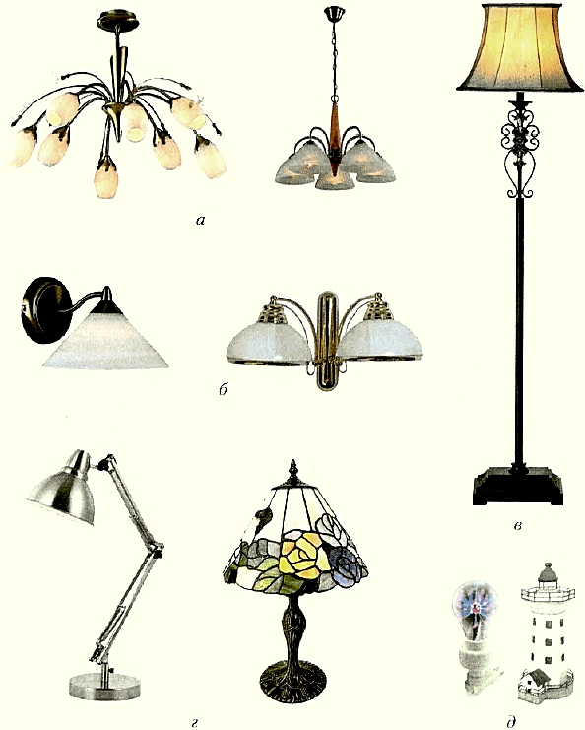
Рис. 166. Бытовые электрические светильники: а — люстры; б — бра; в — торшер; г — настольные лампы; д — ночники.
Для комфортного проживания и хорошего самочувствия человеку необходимо создать в помещении нужный микроклимат. Микроклимат — это комплекс заданных метеорологических условий в жилище (температура, влажность, движение воздуха).
Температура в помещении должна быть 18-24 °С, относительная влажность воздуха — 30-60 %.
Нужно систематически проветривать помещение. Иначе у человека может появиться вялость, сонливость, снизиться работоспособность. Так, если зимой периодически открывать форточку или фрамугу на 10-15 минут, можно полностью освежить воздух в комнате. Для проветривания внутри жилых домов служит вытяжная вентиляция: следует помнить, что вентиляционные решётки необходимо регулярно очищать от пыли, их нельзя заклеивать обоями.
Создать микроклимат помогают современные бытовые климатические приборы, вентиляторы (рис. 167, а), вытяжки (для кухни) (рис. 167, б), воздухоочистители (рис. 167, в), увлажнители (рис. 167, г) и осушители воздуха (рис. 167, д), кондиционеры (рис. 167, е). Кондиционеры — это устройства, создающие и автоматически поддерживающие в помещениях заданные параметры микроклимата, наиболее благоприятные для самочувствия людей. Кондиционеры могут нагревать, охлаждать, осушать или увлажнять воздух, очищать его от пыли, вредных запахов и газов.
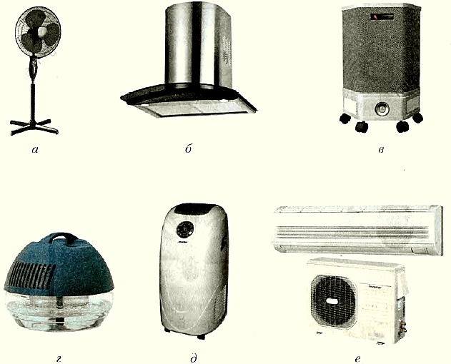
Рис. 167. Климатические приборы: а — вентилятор напольный; б — вытяжка для кухни; в — воздухоочиститель; г — увлажнитель воздуха; д — осушитель воздуха; е — кондиционер.

Желательно обставлять помещения мебелью, изготовленной из экологически чистых материалов: натуральной древесины, ротанга (вид пальмы), соломы, из стекла и металлов (стиль хай-тек). В настоящее время широко применяются элементы мебели и интерьера, выполненные из клеёной фанеры (МДФ), изготовленной из отходов деревообрабатывающего производства без использования токсичных связующих.

Новые слова и понятия:
Интерьер, требования, предъявляемые к интерьеру (эргономические, санитарно-гигиенические, эстетические), зоны жилого помещения, экология жилища, микроклимат, климатические приборы, кондиционер.
Домашнее задание:
В рабочей тетради письменно ответьте на следующие вопросы:
- Что нужно сделать, чтобы соблюдались требования, предъявляемые к интерьеру жилого помещения?
- Какие зоны оборудованы в твоей квартире (доме)?
- Каким должен быть цвет обоев в комнате, окна которой выходят на солнечную сторону? на северную сторону?
- Почему стёкла окон следует часто протирать?
- Что происходит, если не проветривать помещение?
- Для чего служит кондиционер?
Фото или сканированную копию ответов на вопросы прислать к 19.05.2020 на электронный почтовый ящик:
drg.dubinkinruslangennadievich@gmail.com

Ответы на вопросы оцениваются!
- Не забудьте подписать свою работу, указав фамилию, имя, класс и букву класса!!!

